INSEA — Cours de Machine Learning
Mini-projet 02 — Année universitaire 2026-2027
Reconnaissance de variétés de haricots
Partie KNN (K plus proches voisins)

1. Contexte et objectif
Le dataset UCI Dry Bean rassemble 13 611 grains de haricots secs appartenant à 7 variétés commerciales (Barbunya, Bombay, Cali, Dermason, Horoz, Seker, Sira). Pour chaque grain, un système de vision industrielle a extrait 16 mesures morphologiques (surface, périmètre, excentricité, facteurs de forme, etc.). L'objectif du mini-projet est de construire, régler et évaluer plusieurs classifieurs capables de prédire la variété d'un grain à partir de ces 16 mesures, puis d'étudier leurs confusions. Le présent rapport porte spécifiquement sur ma partie : le modèle KNN (K plus proches voisins).

2. Protocole expérimental
Toute l'équipe a adopté une règle d'or commune pour que les cinq modèles soient parfaitement comparables :
- Graine aléatoire universelle : random_state = 42.
- Split 80 % train / 20 % test stratifié (stratify = y).
- Standardisation encapsulée dans un Pipeline sklearn (StandardScaler + estimateur), pour éliminer toute fuite de données entre train et test.
- Validation croisée : StratifiedKFold à 5 plis, uniquement sur le train.
- Métrique reine : F1-score macro (moyenne non pondérée des 7 F1 par classe), adaptée au déséquilibre important entre classes (DERMASON 26 % vs BOMBAY 3,8 %).

3. Méthodologie KNN
L'algorithme KNN prédit la classe d'un nouveau grain en prenant la classe majoritaire parmi ses K voisins les plus proches dans le train, après standardisation des 16 features. Trois hyperparamètres sont réglés par GridSearchCV (60 combinaisons × 5 plis = 300 entraînements) :
- n_neighbors : {1, 3, 5, 7, 9, 11, 15, 21, 31, 41}
- metric : {euclidean, manhattan, chebyshev}
- weights : {uniform, distance}
Le scoring du GridSearch est le F1 macro, pour rester cohérent avec la règle d'or de l'équipe.

4. Impact de la standardisation
KNN calcule des distances : une variable à grande amplitude (Area ≈ 50 000) domine complètement une variable à petite amplitude (Solidity ≈ 0.99). Une expérience contrôlée (même pipeline, seule la standardisation diffère, CV 5-fold) confirme l'importance du prétraitement.
Configuration | F1 macro (CV) | Accuracy (CV)
Sans StandardScaler | 0.7138 | 0.7134
Avec StandardScaler | 0.9355 | 0.9232
Gain | +0.2217 | +0.2098
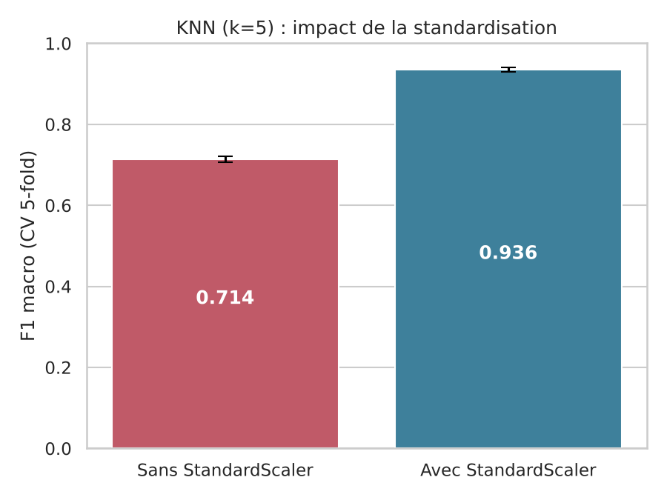
Figure 1 — Impact de la standardisation sur le F1 macro en validation croisée.

5. Tuning par GridSearchCV
Les 60 combinaisons ont été évaluées en 24 secondes. La distance euclidienne domine, et la pondération par distance apporte un léger gain. La courbe du F1 en fonction de k montre un plateau entre k = 5 et k = 31, ce qui indique que ce paramètre n'est pas sensible dans ce voisinage.
Rang | k | Distance | Poids | F1 macro CV
1 | 9 | euclidean | distance | 0.9382
2 | 21 | euclidean | distance | 0.9381
3 | 11 | euclidean | distance | 0.9376
4 | 9 | euclidean | uniform | 0.9373
5 | 11 | euclidean | uniform | 0.9372
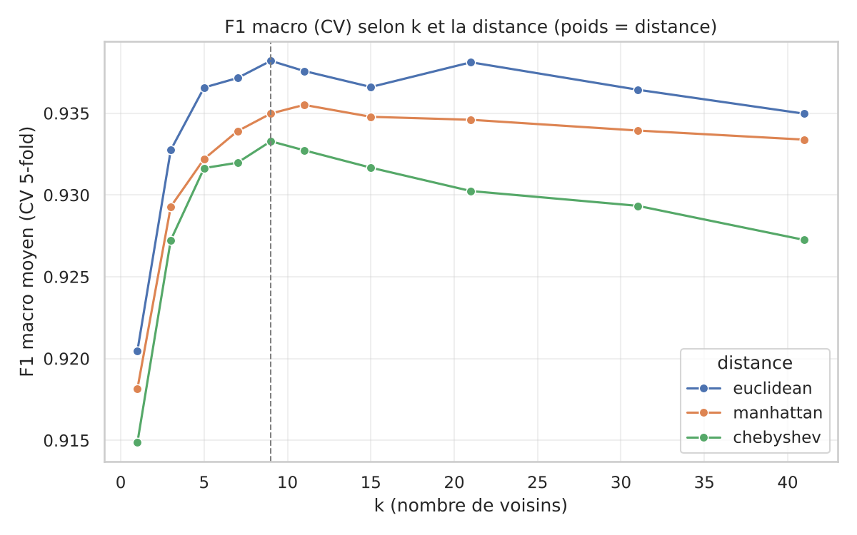
Figure 2 — F1 macro (CV) selon k et la distance, poids = distance.
Hyperparamètres retenus : n_neighbors = 9, metric = "euclidean", weights = "distance" (F1 macro CV = 0.9382).

6. Évaluation finale sur le test
Le modèle optimal, entraîné sur les 10 888 grains du train, est évalué une seule fois sur les 2 723 grains du test. Les métriques globales et par classe sont reportées ci-dessous.
Métrique | Valeur
Accuracy | 0.9174
Précision macro | 0.9328
Rappel macro | 0.9279
F1-score macro | 0.9300

Variété | Précision | Rappel | F1 | Effectif
BARBUNYA | 0.954 | 0.868 | 0.909 | 265
BOMBAY | 1.000 | 1.000 | 1.000 | 104
CALI | 0.920 | 0.948 | 0.934 | 326
DERMASON | 0.913 | 0.907 | 0.910 | 709
HOROZ | 0.958 | 0.956 | 0.957 | 386
SEKER | 0.944 | 0.946 | 0.945 | 406
SIRA | 0.841 | 0.871 | 0.856 | 527
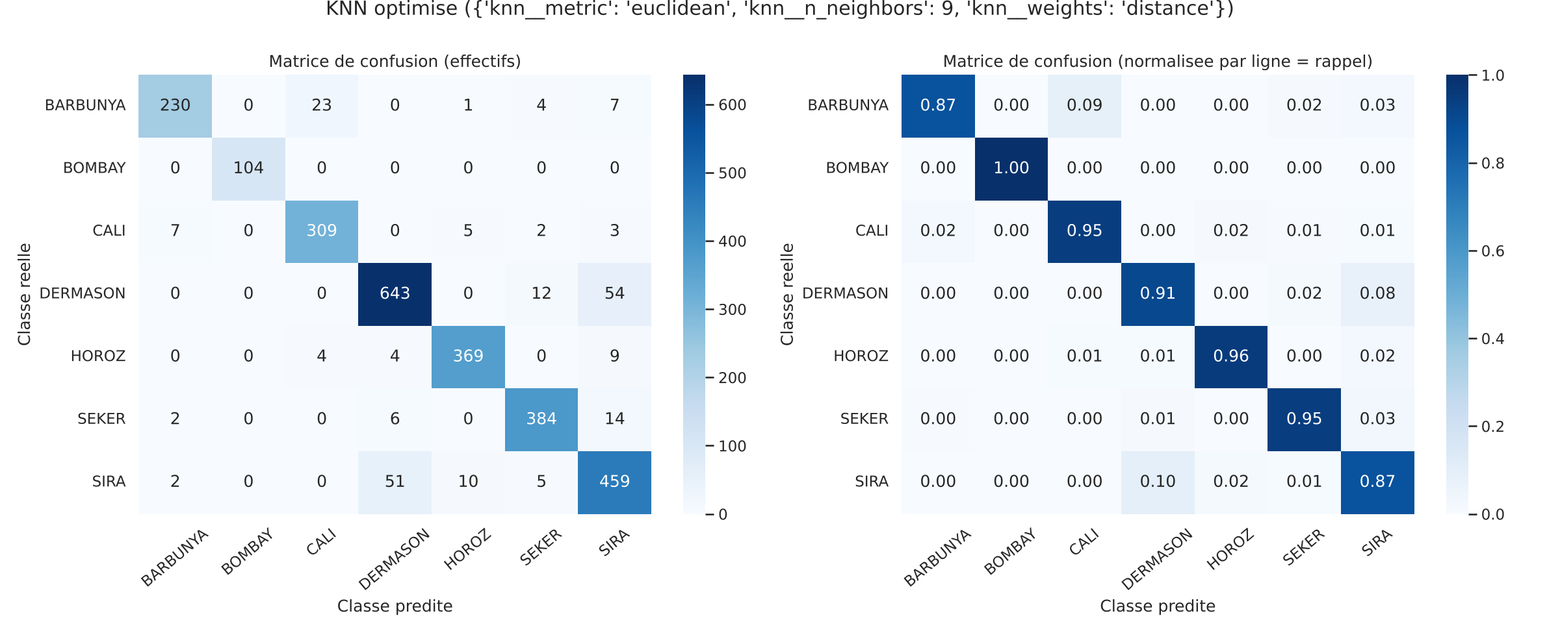
Figure 3 — Matrice de confusion (effectifs à gauche, normalisée par ligne à droite).

7. Analyse des confusions
Les cinq confusions les plus fréquentes sont :
Vraie classe | Prédite | Nombre d'erreurs
DERMASON | SIRA | 54
SIRA | DERMASON | 51
BARBUNYA | CALI | 23
SEKER | SIRA | 14
DERMASON | SEKER | 12
La projection PCA 2D (ci-dessous) explique visuellement ce résultat : les nuages DERMASON et SIRA se chevauchent presque totalement, tandis que BOMBAY forme un îlot complètement séparé. Les deux axes PC1 et PC2 capturent 82 % de la variance totale, ce qui en fait une représentation fiable.
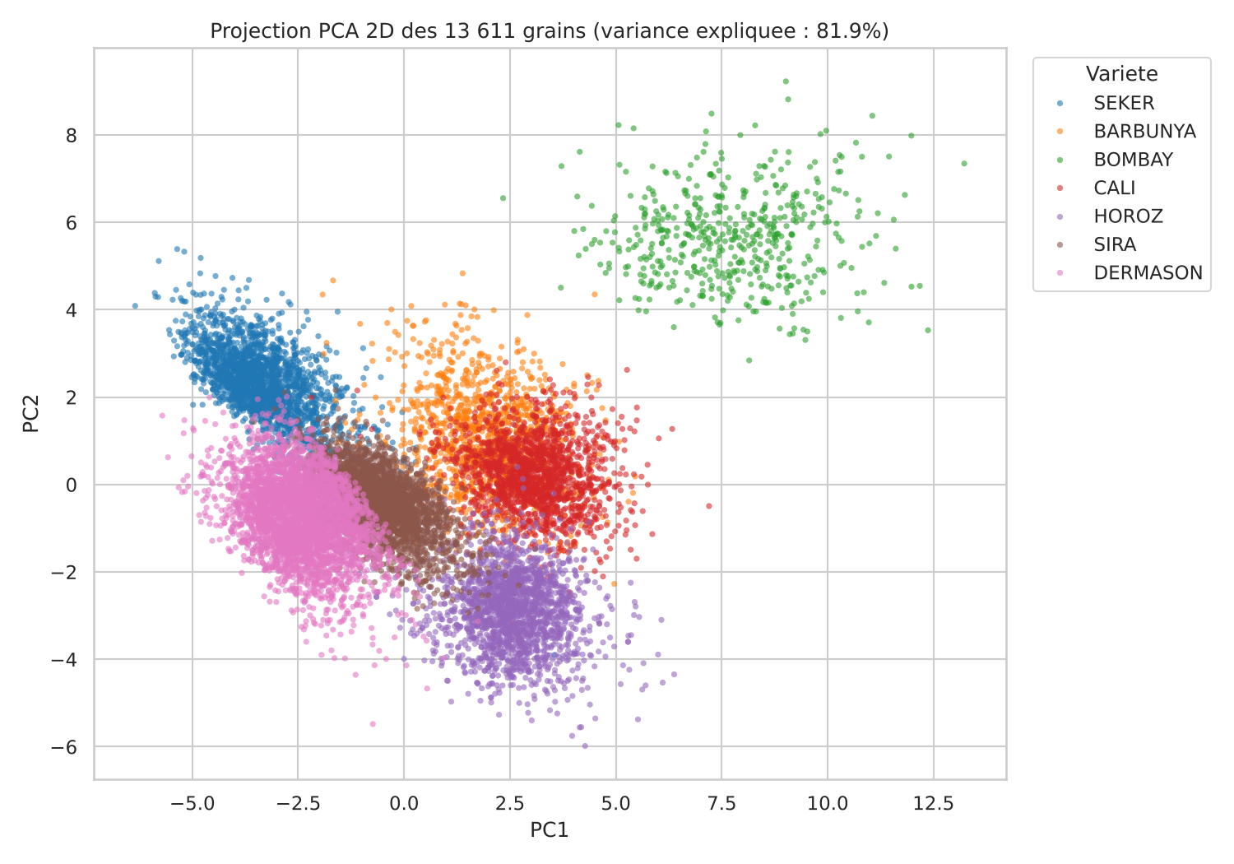
Figure 4 — Projection ACP 2D des 13 611 grains. PC1 + PC2 = 82 % de variance expliquée.

8. Diagnostics complémentaires
Trois analyses supplémentaires éclairent la qualité du modèle.
Baseline naïve (DummyClassifier).
Pour s'assurer que 0.93 F1 macro n'est pas un chiffre trompeur, on compare à trois classifieurs qui ignorent les features :
Stratégie | Accuracy test | F1 macro test
most_frequent | 0.2604 | 0.0590
stratified | 0.1763 | 0.1470
uniform | 0.1392 | 0.1332
KNN optimisé | 0.9174 | 0.9300
Notre modèle est 6 à 15 fois au-dessus des baselines selon la stratégie : il apprend réellement de l'information présente dans les 16 features.
Courbe d'apprentissage.
Le F1 en validation croisée plafonne autour de 0.938 au-delà de 5 000 exemples d'entraînement, avec un gain de seulement +0.004 entre 5 350 et 8 710. Ajouter des données au-delà de la taille actuelle du train n'apporterait qu'un bénéfice marginal.
Temps de prédiction.
Le modèle traite les 2 723 grains du test en 45.9 ms (≈ 0.017 ms/grain, soit ~59 000 grains/seconde). À cette échelle, KNN reste parfaitement utilisable en production ; son coût croît toutefois linéairement avec la taille du train, limite structurelle de l'algorithme.

9. Conclusion
Le modèle KNN retenu (k = 9, distance euclidienne, pondération par la distance, pipeline avec StandardScaler) atteint F1 macro = 0.9300 et accuracy = 0.9174 sur le test, avec un écart train-test de seulement 0.008 points — signe d'une bonne généralisation. BOMBAY est parfaitement reconnu (F1 = 1.000), toutes les autres classes dépassent F1 = 0.85. La seule difficulté réelle est la confusion mutuelle DERMASON ↔ SIRA (105 erreurs croisées), qui n'est pas due au modèle mais au chevauchement intrinsèque de ces deux variétés dans l'espace des 16 mesures morphologiques, comme le confirme la projection ACP.
Des gains supplémentaires nécessiteraient (1) d'ajouter des caractéristiques non morphologiques (couleur, texture), ou (2) de recourir à un modèle capable de frontières de décision plus complexes (SVM à noyau, Random Forest, gradient boosting) — ce qui fera l'objet de la comparaison inter-modèles de l'équipe.

